Bebko-Auto  «Фавор – ІТ Авто»  Україна, 73000, м.Херсон, Миколаївське шосе 4-й км  Тел: 066 08 23 523 - Сергій  www.fiat.ks.ua | 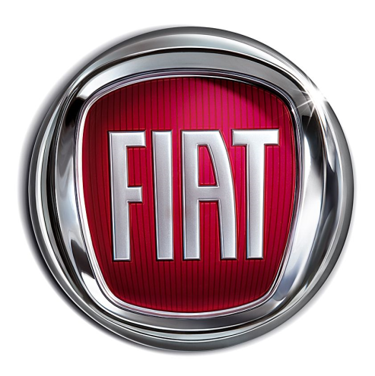  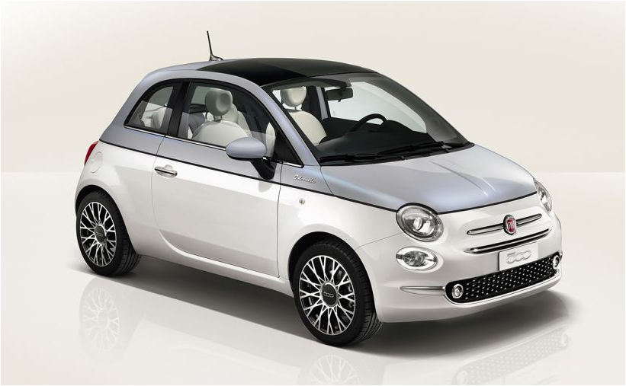
 | FIAT 500 Dolcevita

01.01.2022 г.  FIAT 500 Dolcevita - МОДЕЛЬ: | Хетчбек, 3-х дверний
01.01.2022 г.  FIAT 500 Dolcevita - МОДЕЛЬ: | 150-0E3-9
Двигун | 1.2 8v 69 к.с. / 5500 об/хв
Двигун | Бензиновий, з розподіленим вприском
Двигун | 1242 см3
Максимальний крутний момент | 102 Nm / 3000 об/хв
Коробка передач / кількість передач | PAКПП / 5
Привід | передній
Габаритні розміри (довжина / ширина / висота) | 3571 / 1624 / 1488
Маса автомобіля в спорядженому стані | 865 кг
Вантажопідйомність | 400 кг
Об’єм багажника / об’єм при складених сидіннях | 185 л / 550 л
Максимальна швидкість | 160 км/год
Час розгону до 100 км/год | 12,9 с
Відповідність екологічним вимогам | EURO VI
Розхід палива (місто / траса / змішаний)* | 6,2 / 4,2 / 4,9 л
Об’єм паливного баку | 35 л
Країна виробник | Польща
Версія | Dolcevita

Вартість моделей 2021р. на 01.11.2021, грн з ПДВ* |  | 414 900
Код опції

Безпека
ABS + EBD - Антиблокувальна система гальм із системою розподілу гальмівних зусиль | 009 |  | С
ESC + ASR/MSR + HILL HOLDER - система курсової стійкості автомобіля, з системою контролю буксування при розгоні і гальмуванні двигуном, система допомоги при старті на підйомі | 392 |  | С
Подушка безпеки водія | 500 |  | С
Подушка безпеки переднього пасажира | 502 |  | С
Передні бокові подушки безпеки | 505 |  | С
Подушки-шторки бічні, для захисту голови при бічному ударі | 614 |  | С
Подушка безпеки для колін водія | 150 |  | С
Гачки Isofix (універсальне кріплення для дитячих сидінь) |  |  | С
Передні паски безпеки з переднатягувачами і обмежувачами навантаження |  |  | С
Денні ходові вогні (DRL) з світлодіодною технологією LED |  |  | С
Іммобілайзер FIAT CODE |  |  | С
SBR (Seat Belt Reminder) - система нагадування про непристебнутий ремінь безпеки | XCP |  | С

Обладнання, комфорт та функціональність
Електричний підсилювач керма Dualdrive ™ | 112 |  | С
Кермо, регулюється по висоті | 011 |  | С
Обігрів заднього скла | 029 |  | С
Задній склоочисник | 101 |  | С
Пробка паливного бака із замком | 352 |  | С
Передні електросклопідйомники і центральний замок | 428 |  | С
Дистанційне керування з ключа відкриттям / закриттям дверей, багажника | 008 |  | С
Коробка автомат Dualogic ™ (роботизована) | 407 |  | С+
Коректор кута нахилу передніх фар |  |  | С
Маршрутний комп’ютер | 48F |  | С
Розетка на 12V на панелі приладів | 823 |  | С
Система моніторингу тиску в шинах (TPMS) | 5YB |  | С
Автоматичний однозонний клімат – контроль з фільтром квіткового пилку | 140 |  | С+
Задні датчики паркування | 508 |  | С+
Круїз контроль + Програмований обмежувач швидкості руху | 416 |  | С
Панорамний дах з багатошарового скла зі шторкою | 59E |  | С
Функція затримки вимкнення фар “Follow me home” |  |  | С
Спинки задніх сидінь складаються в співвідношенні 50/50, з регульованими по висоті підголівниками | 195 |  | С
Додаткова підготовка для пильних доріг | 022 |  | С+
Датчик дощу і датчик світла | 347 |  | С+
Сидіння водія з регулюванням по висоті | 626 |  | С+
Кишені на спинках передніх сидінь | 339 |  | С+
Інтер’єр
7" кольоровий сенсорний екран з магнітолою, радіо AM/FM, USB, AUX, Bluetooth™, без CD | 7Q9 |  | С
Шкіряне кермо з 8-ма клавішами управління функціями магнітоли і телефону | 318 |  | С
Смартфон MIRRORING | 8EW |  | С
Два додаткових динаміка на задній панелі | RC9 |  | С
Панель приладів зі спідометром, тахометром, покажчиком рівня палива, одометром загального та добового пробігу, цифровим годинником, покажчиком температури охолоджуючої рідини, температури зовнішнього повітря, магнітоли, маршрутного комп'ютера | 050 |  | С
Панель торпеди в колір кузова |  |  | С
Підсвітка в багажнику |  |  | С
Тканинна оббивка салону GHIACCIO, сірого кольору, з логотипом 500, верхня частина і підголівники з техно шкіри, блок клімат контролю та кермо чорного кольору, карти дверей сірого кольору, тільки з кодами фарби кузова 111, 494 | 138 |  | На вибір
Тканинна оббивка салону, чорного кольору, з логотипом 500, верхня частина і підголівники з техно шкіри, блок клімат контролю та кермо слонової кості (білого) кольору, карти дверей слонової кості (білого) кольору, тільки з кодами фарби кузова 111, 268, 687, 257 | 1KZ |  | На вибір
Екстер’єр
Передні протитуманні фари | 097 |  | С+
Додатковий центральний стоп-сигнал |  |  | С
Бампери пофарбовані в колір кузова | 876 |  | С
Зовнішні дзеркала заднього виду з електроприводом і обігрівом | 041 |  | С+
Зовнішні дзеркала заднього виду пофарбовані в колір кузова |  |  | С
Пакет Хром (хромована окантовка віконних прорізів, хромовані молдинги на бампері, хромована насадка на вихлопну трубу, хромовані зовнішні дверні ручки) | 4MQ |  | С
Запасне колесо зменшених розмірів (докатка) 135/80 R 14 | 803 |  | С+
Захисні бокові молдинги на дверях, пофарбовані в колір кузова з логотипом 500 | 4M5 |  | С+
Легкосплавні колісні диски R15 | 74B |  | С
Забарвлення кузова пастельною фарбою, білий колір (код фарби 268) | 5CA |  | 0 грн
Додаткові платні опції
Пакет NAVI (включає в себе такі опції 7QС + 4GF) | 20H |  | 15 000 грн
7" кольоровий сенсорний екран з магнітолою, радіо AM/FM, USB, AUX, Bluetooth™, без CD + NAV | 7QС |  | Пакет NAVI
Цифрова РК-панель приладів TFT з кольоровим дисплеєм 7" | 4GF |  | Пакет NAVI
Забарвлення кузова пастельною фарбою, червоний колір (код фарби 111) | 5CJ |  | 10 000 грн
Забарвлення кузова фарбою металік, синій колір (код фарби 687) | 5DT |  | 10 000 грн
Забарвлення кузова двоколірною фарбою, сірий дах (код фарби 257) | 9WQ |  | 15 000 грн
Забарвлення кузова фарбою металік, рожевий колір (код фарби 494) | 6FW |  | 10 000 грн

С/С+ - стандартне обладнання, ( -- ) – неможливо, О/грн – опція.
Гарантія на автомобіль – 3 роки або 100 000 км пробігу (що настає швидше), на кузов від наскрізної корозії – 8 років (кузов з 2-х сторін оцинкований),
на лакофарбове покриття кузова– 3 роки. Міжсервісний пробіг - 15000 км або 1 раз на рік.
* - Цінова пропозиція діє за наявності даних автомобілів на складі імпортера.
Витрата палива, визначається на основі методу вимірювання / кореляції з посиланням на цикли NEDC відповідно до Регламенту (ЄС) 2017 / 1152-1153.
Ці дані отримані в ідеальних умовах: без урахування манери водіння, дорожніх, погодних та інших умов, які впливають на витрату пального.
Реальна витрата пального може відрізнятися від зазначеної і визначається лише експериментально.
Представлена вище інформація носить виключно інформаційний характер, і ні за яких обставин не може бути витлумачена інакше.
Даний прайс-лист не являється документом, який підтверджує комплектацію автомобіля.
Виробник або продавець залишає за собою право зміни комплектацій та цін на автомобілі без попереднього повідомлення.

Забарвлення кузова пастельною фарбою білий колір (код 268)
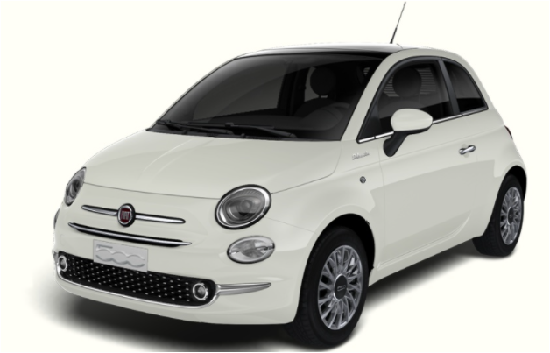
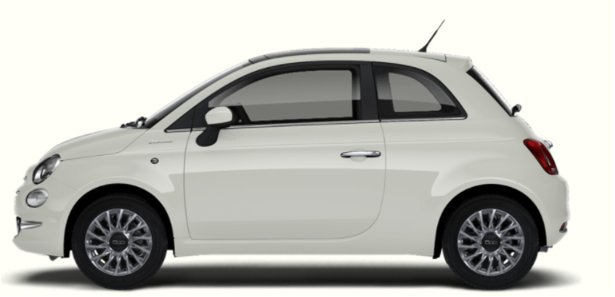
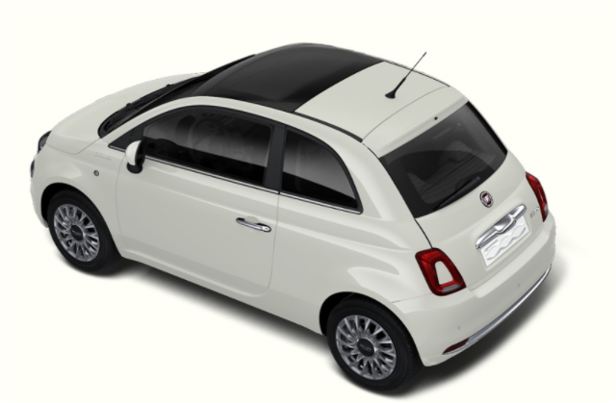

Тканинна оббивка салону, чорного кольору, з логотипом 500, верхня частина і підголівники з техно шкіри, блок клімат контролю та кермо слонової кості (білого) кольору, карти дверей слонової кості (білого) кольору (код 654)
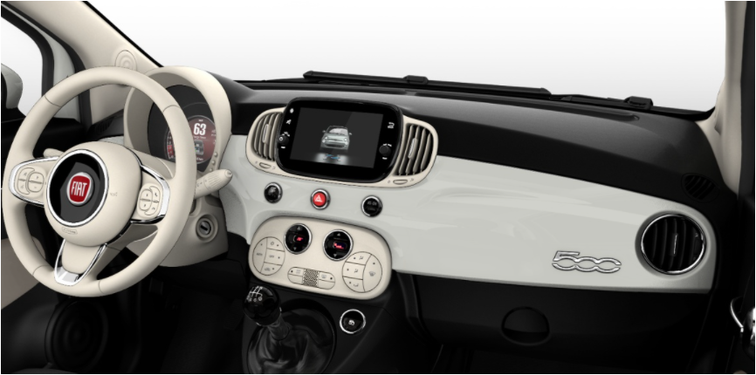
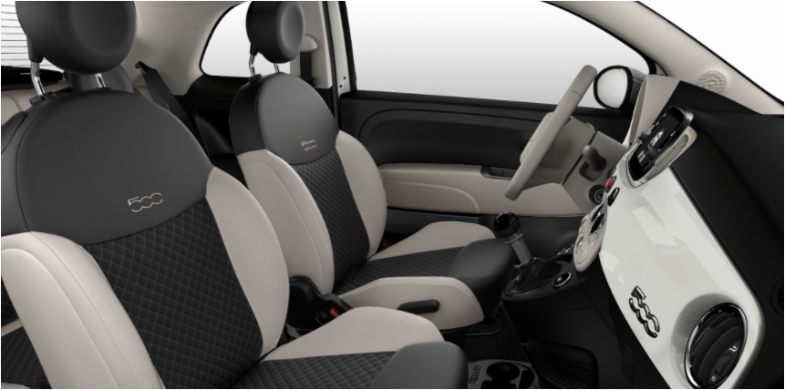

Забарвлення кузова пастельною фарбою червоний колір (код 111)

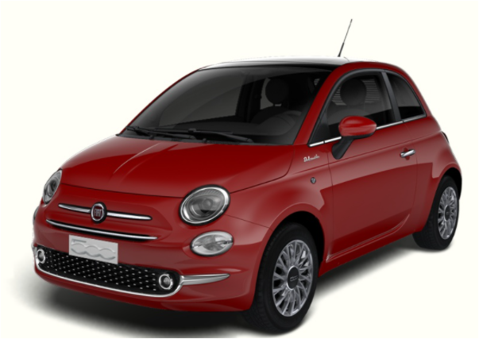
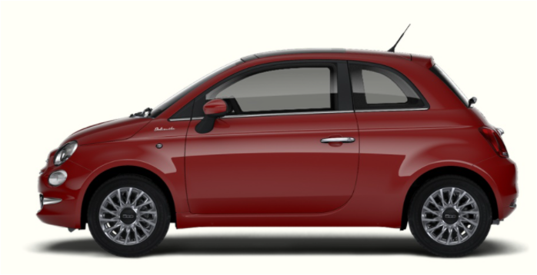
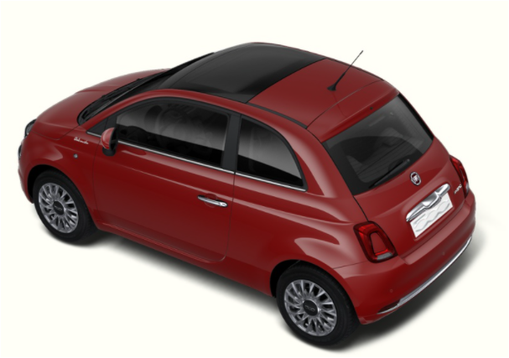

Тканинна оббивка салону GHIACCIO, сірого кольору, з логотипом 500, верхня частина і підголівники з техно шкіри, блок клімат контролю та кермо чорного кольору, карти дверей сірого кольору (код 138)

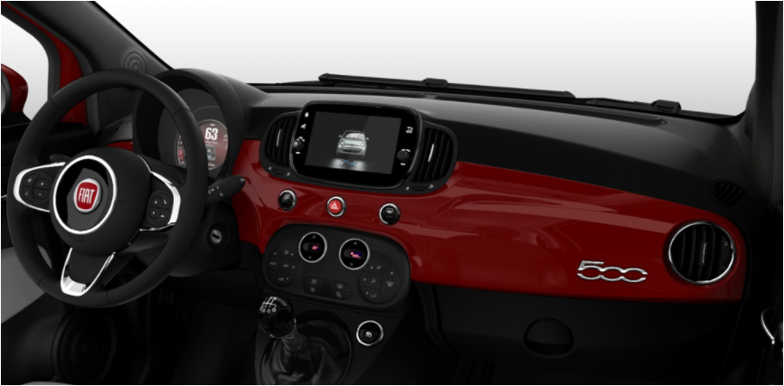
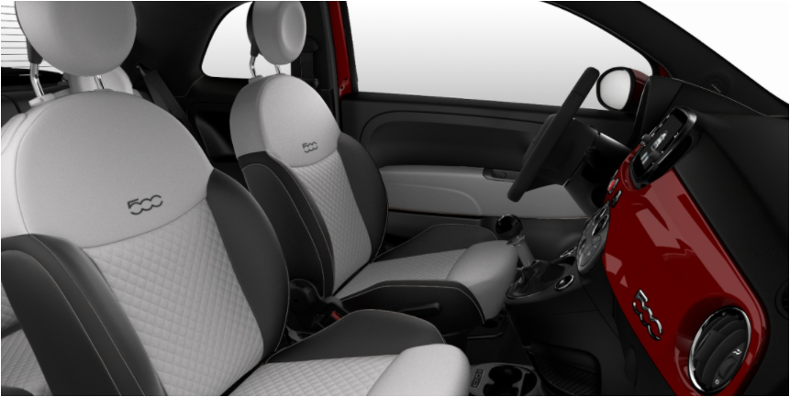

Тканинна оббивка салону, чорного кольору, з логотипом 500, верхня частина і підголівники з техно шкіри, блок клімат контролю та кермо слонової кості (білого) кольору, карти дверей слонової кості (білого) кольору (код 654)

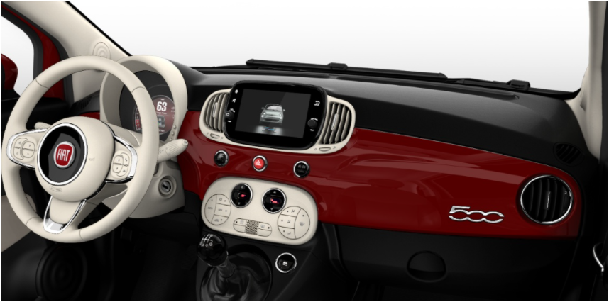
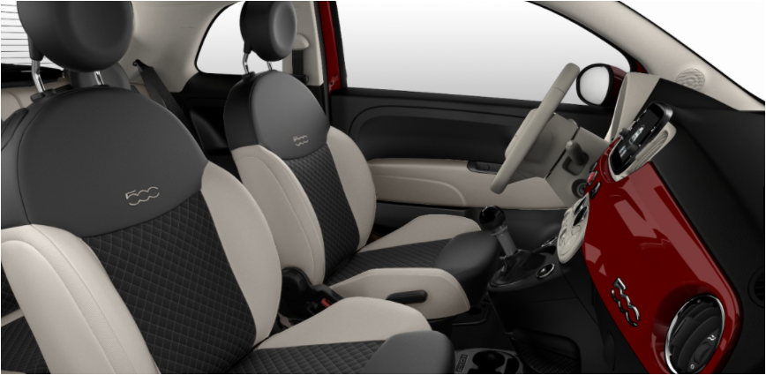

Забарвлення кузова фарбою металік синій колір (код 687)

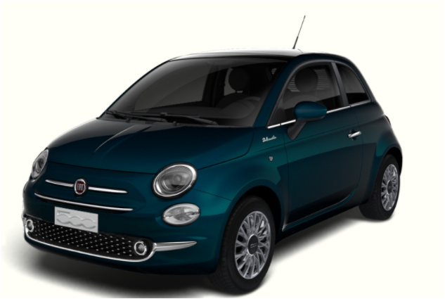
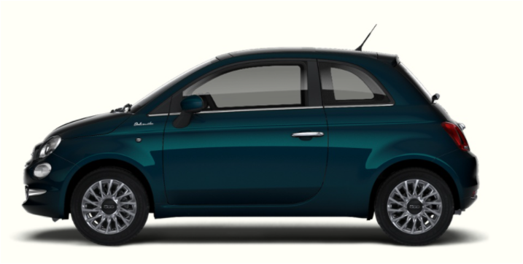
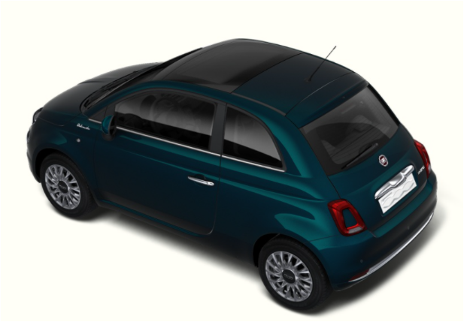

Тканинна оббивка салону, чорного кольору, з логотипом 500, верхня частина і підголівники з техно шкіри, блок клімат контролю та кермо слонової кості (білого) кольору, карти дверей слонової кості (білого) кольору (код 654)

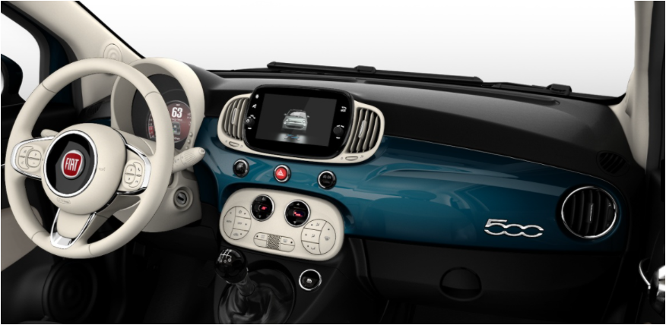
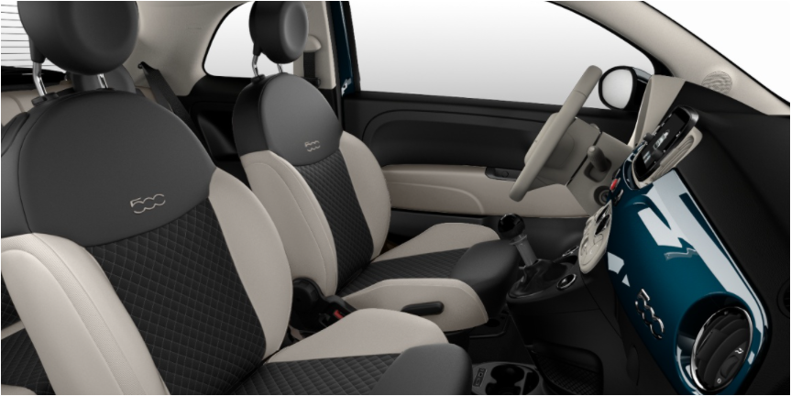

Забарвлення кузова двоколірною фарбою, сірий дах (код 257)
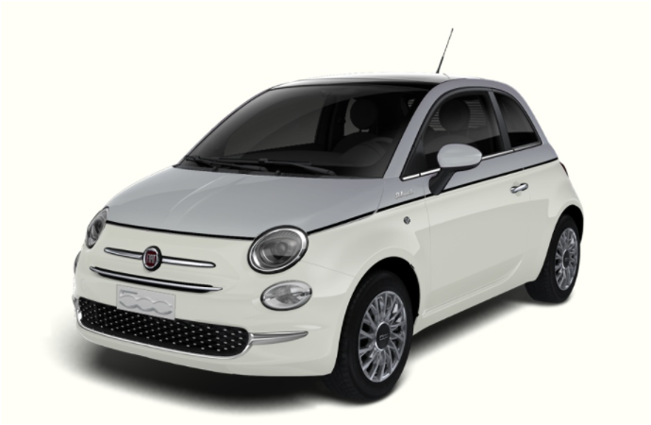
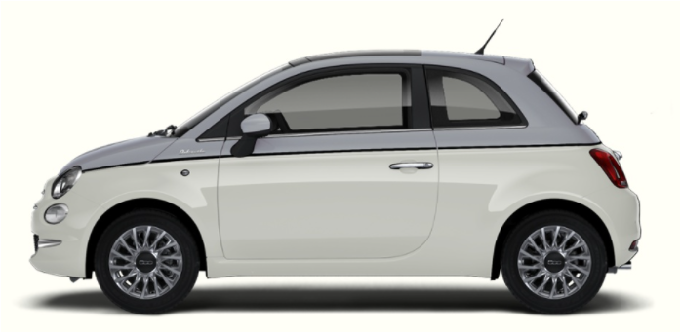
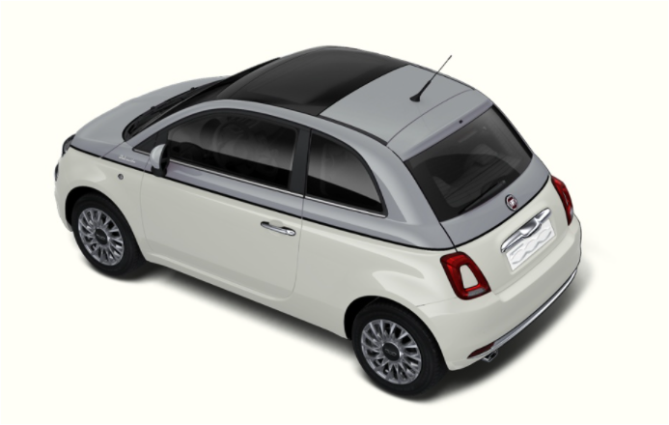

Тканинна оббивка салону, чорного кольору, з логотипом 500, верхня частина і підголівники з техно шкіри, блок клімат контролю та кермо слонової кості (білого) кольору, карти дверей слонової кості (білого) кольору (код 654)

Забарвлення кузова фарбою металік рожевий колір (код 494)
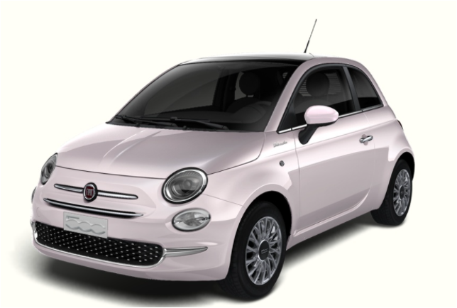
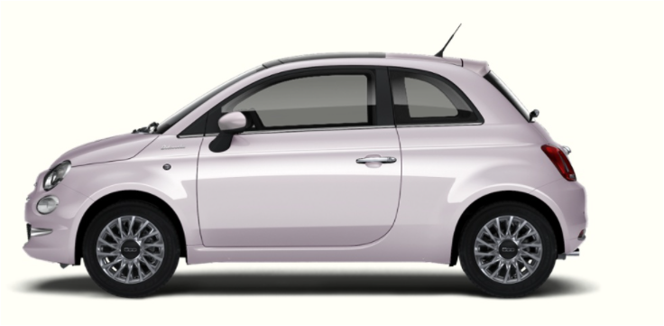
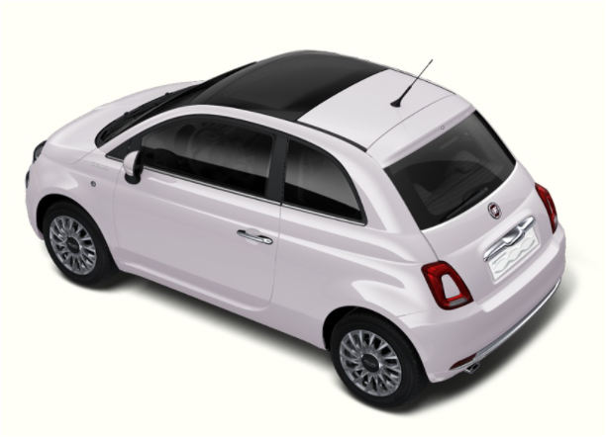

Тканинна оббивка салону GHIACCIO, сірого кольору, з логотипом 500, верхня частина і підголівники з техно шкіри, блок клімат контролю та кермо чорного кольору, карти дверей сірого кольору (код 138)

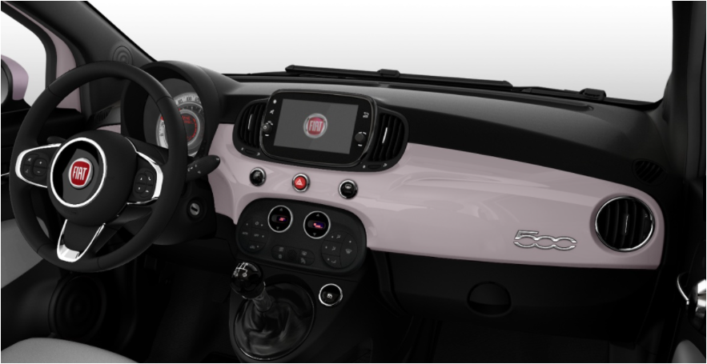
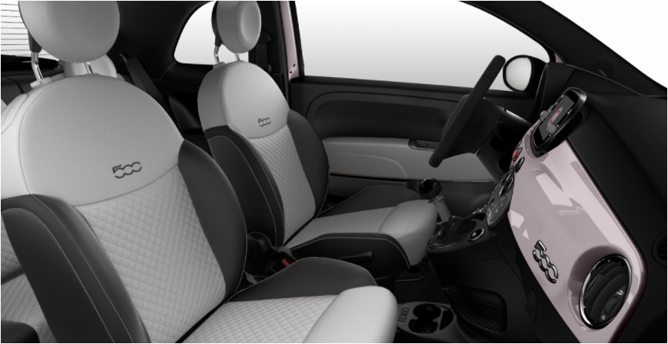

Легкосплавні колісні диски R15 Цифрова РК-панель приладів TFT з кольоровим дисплеєм 7"


